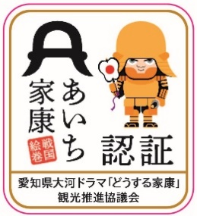

送付先

安城商工会議所　担当：神谷

　　　　　　　　アドレス：kamiya@anjo-cci.or.jp

印刷はA４サイズ、カラー

でお願いします

（W29㎜×H32㎜）

申請に利用いただくに際し、下記ロゴマークを切取っていただき、商品に

貼って写真を撮影してください。

愛知県の公式ホームページ「あいち家康」に掲載されますのできれいな画像での

ご提供をよろしくお願いいたします

オリジナルロゴマークパッケージ用画像データ